# Risk

Wij gaan risk WO III bouwen!

Risk wordt een applicatie dat in de console wordt gedraaid

<https://docs.oracle.com/javase/7/docs/api/javax/swing/package-summary.html>

Hiervoor gebruiken we de volgende design patterns:

## Abstract factory

Troepen genereren die op het veld worden gezet.

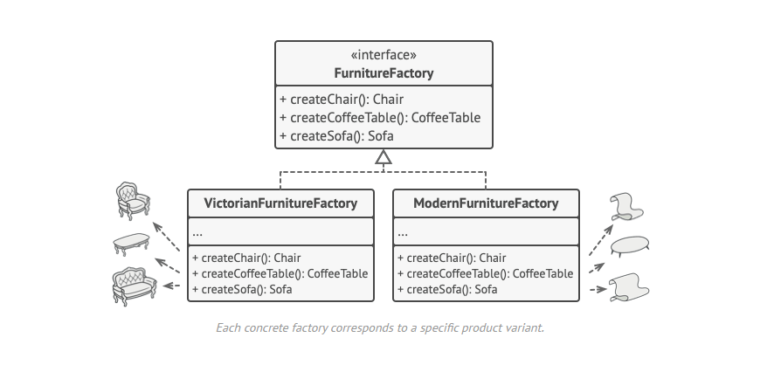

Figuur 1

Als je kijkt naar figuur 1 willen wij het op die manier gaan gebruiken. Voor de verschillende factory’s (VictorianFurnitureFactory en ModernFurnitureFactory) gaan wij een team 1, team 2, team 3, etc. factory maken. Hierdoor wordt in de factory de troepen gemaakt die nodig zijn voor uitvoering van het spel.

## Mediator

Hiervoor gebruiken we de speelveld klasse. Omdat alle facetten van het spel communiceren met het speelveld en daarom gebruiken we ook het speelveld als mediator.

## Strategy

In de strategy patern wordt bepaald welke dobbelsteen je kan gebruiken. Door middel van het weer binnen te halen en binnen te halen of je een koud, ‘normaal’ of warm land bent.

## State

Het weer wordt bepaald met behulp van de state klasse. Hierbij als je een koud land bent en het is koud weer zal je tot 6 kunnen gooien.